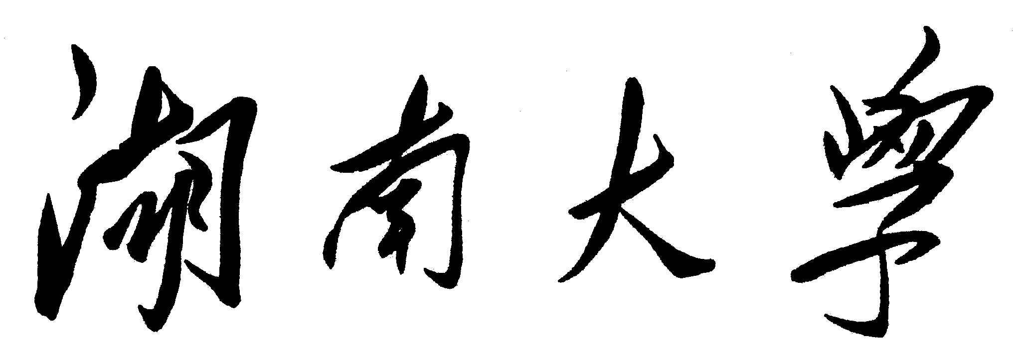

HUNAN UNIVERSITY

程序设计训练

报 告

学生姓名

学生学号

专业班级

指导老师

助 教 _____________________________________

2018 年 月 日

目 录

题1：XXX(ID: ) 3

一、 问题描述 3

二、 问题分析及边界条件 3

三、 算法设计 3

四、 详细设计（从算法到程序） 3

五、 样例设计与测试 4

六、 分析与总结 4

# 题1：XXX(ID: )

## 问题描述

*撰写建议：直接复制作业系统中对应题目的问题描述、输入形式和输出形式三个小部分*

## 问题分析及边界条件

*撰写建议：确定需要解决什么问题，原始问题如何分解，以及需要考虑那些子问题，或者哪些需要注意的特殊情况以及边界情况。本部分应该清晰地回答本题需要“做什么？”*

## 算法设计

*撰写建议：根据上一节的问题分解以及确定的边界条件，有针对性地描述如何解决问题，也就是处理逻辑。本部分应该详细描述本题“怎么做？”*

## 详细设计（从算法到程序）

*撰写建议：根据算法设计，描述数据结构的定义，程序主体结构设计，接口设计（或函数、或类方法）、参数规格以及返回类型。*

*数据结构定义（如果有）: 输入与输出数据的存储方法，抽象数据类型(如：数组、类、结构体、联合的定义)，STL容器*

*主体结构设计：数据输入、程序架构（如：循环、多重循环、递归等）、函数调用（或类方法调用）、输出，可采用“文字+程序语句或伪代码”描述，但不需要程序细节*

*接口或函数设计（如果有）：参数描述、实现过程及方法、返回值，其中是实现过程及方法可采用“文字+程序语句或伪代码”描述。*

## 样例设计与测试

*撰写建议：所有的测试样例都是严格符合题目的输入要求，所以测试样例设计时不要考虑违反题目要求的情况。测试样例设计要从规模、边界情况和特殊情况考虑，每组测试样例设计应该详细说明该样例应覆盖的情况范围（正常数据、边界数据、特殊数据）。如无特殊情况，也至少给出三组测试样例输入和输出。*

## 分析与总结

*撰写建议：针对本问题的全过程（包含问题分析、设计、算法、编码到调试和测试）中出现的问题以及解决方法，或新知识的应用与拓展等进行总结，以便在后面的应用中提高。*